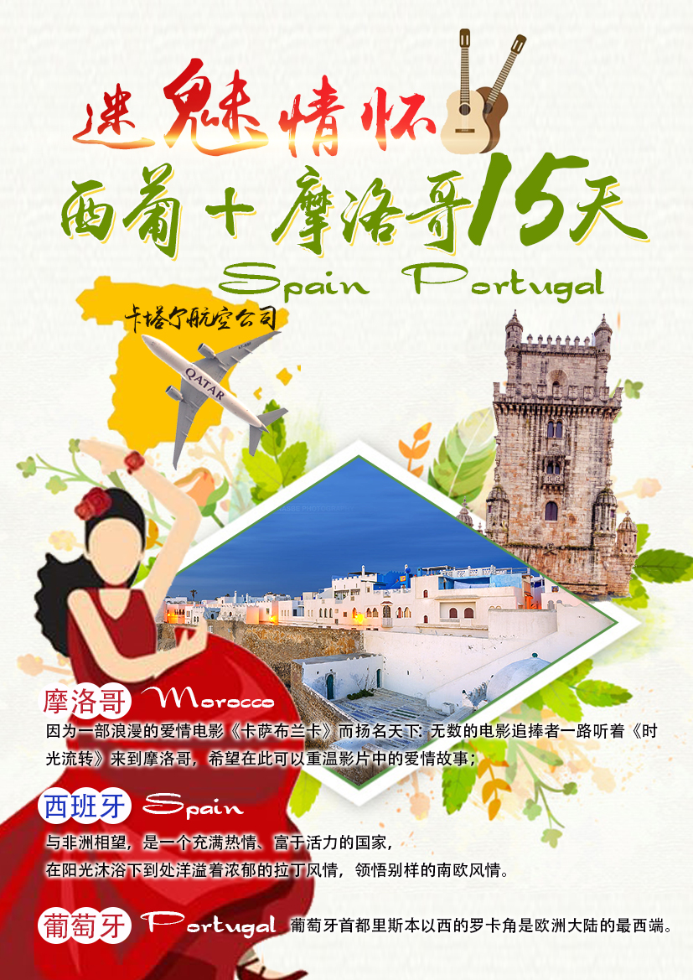
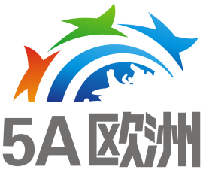

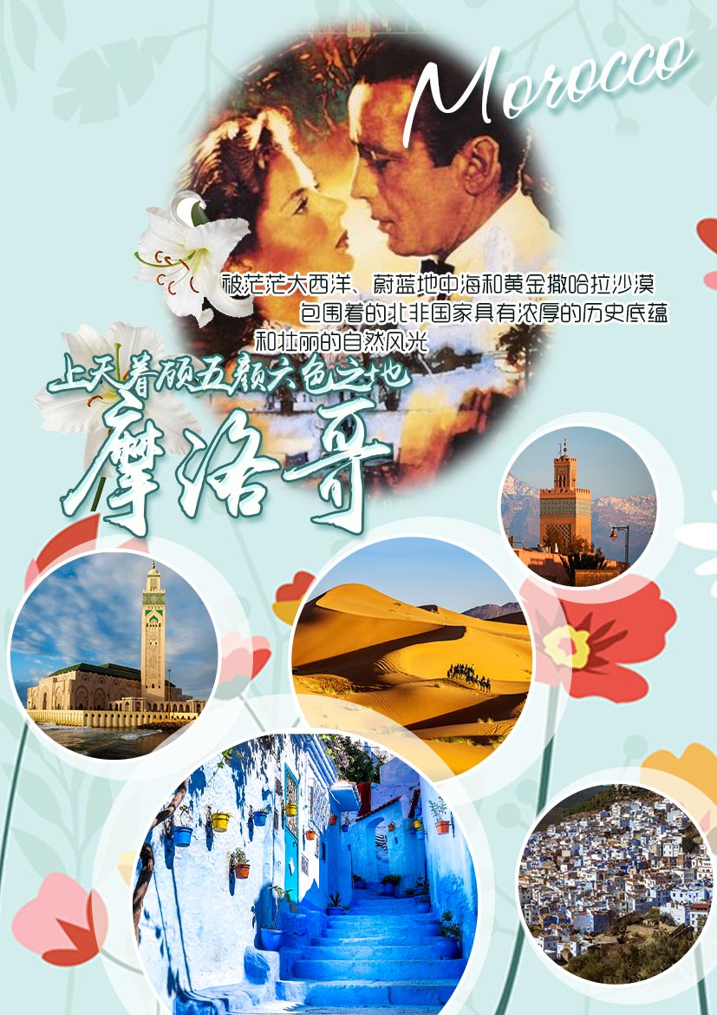

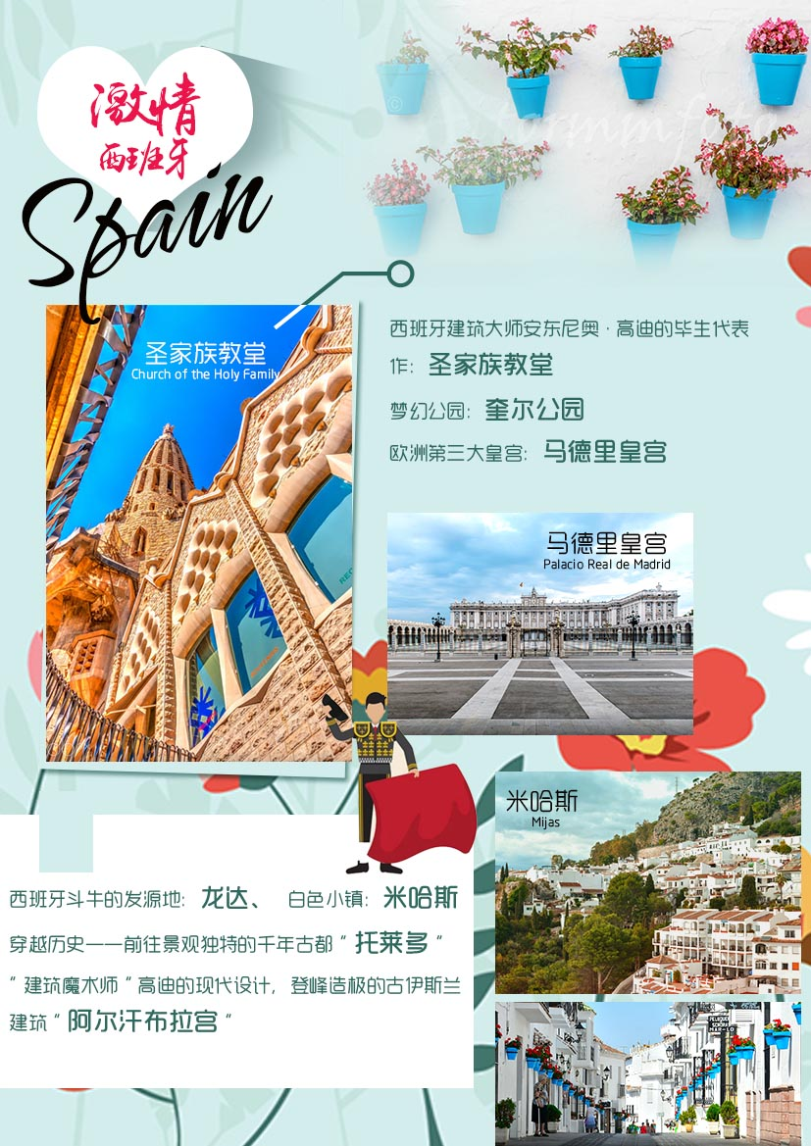
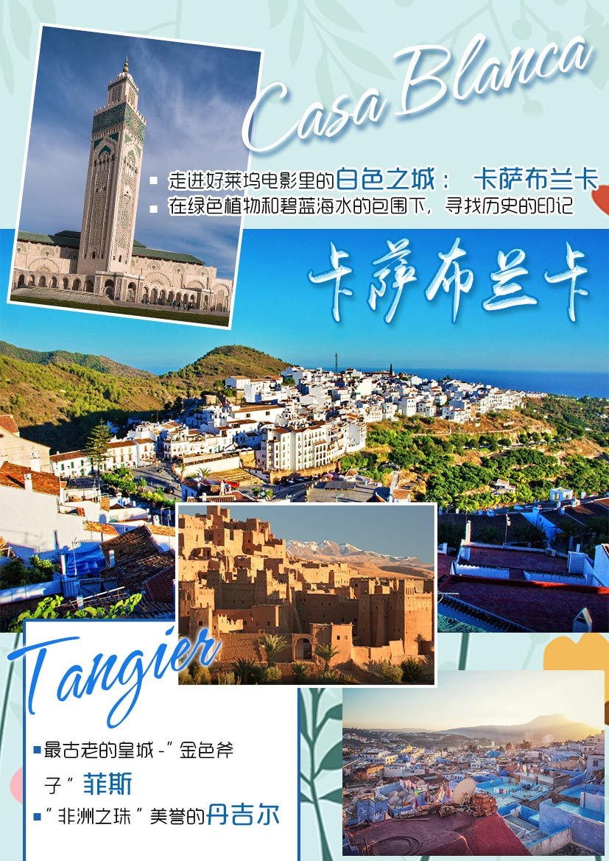

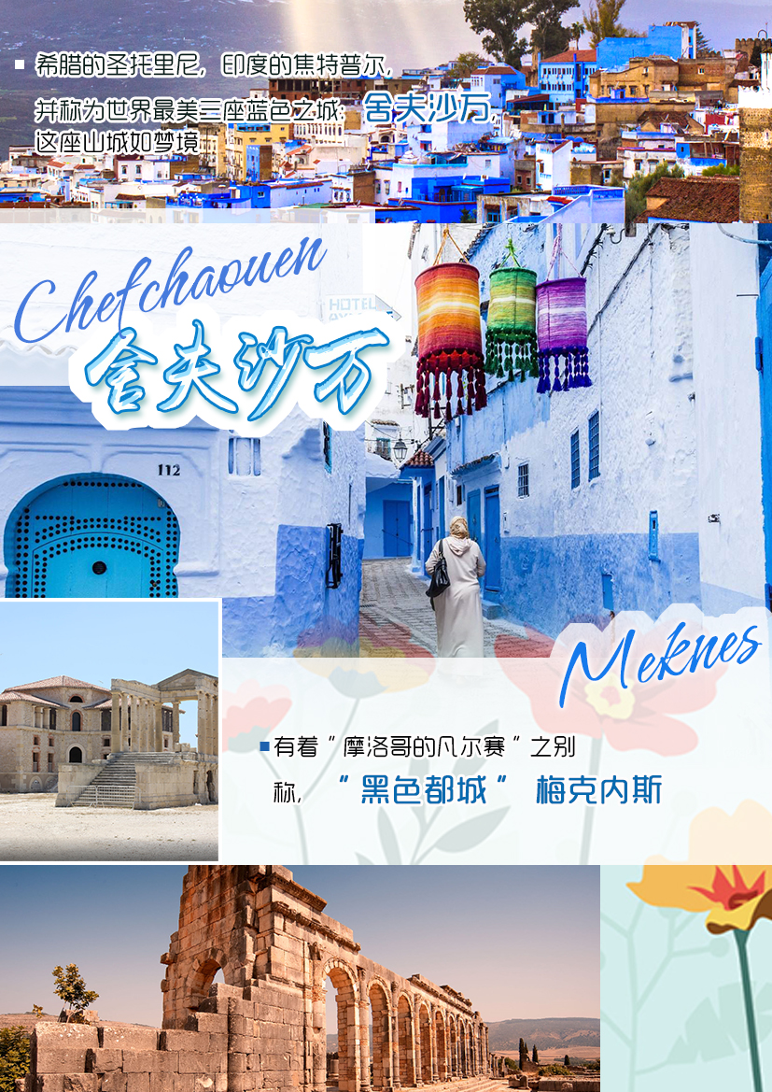

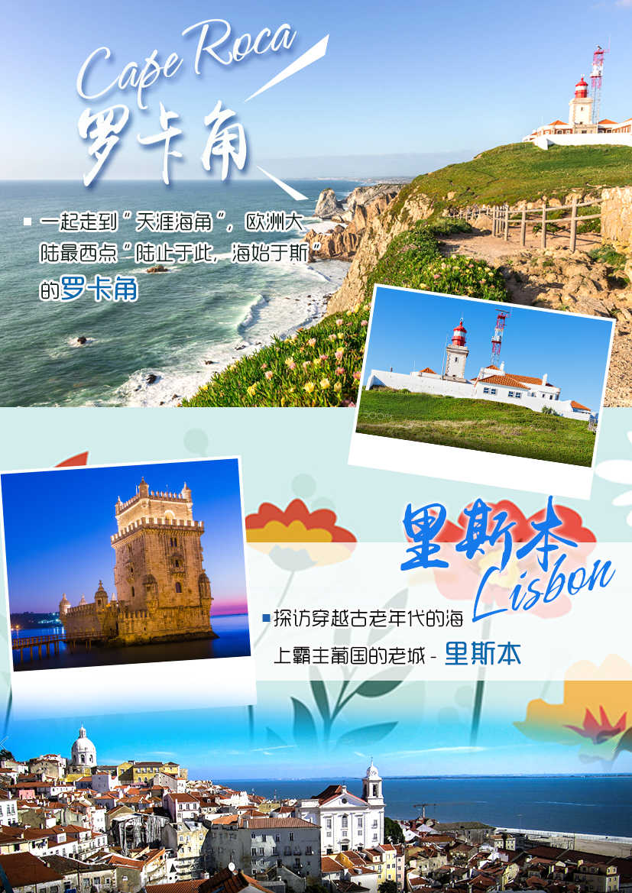

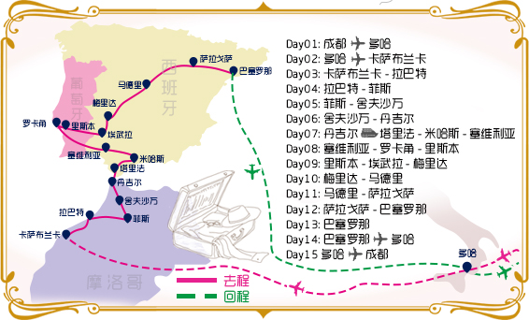

日 期 | 行 程
第一天 7月07日 | 成都
 | 约22:30 在成都双流机场集合，由领队召开行前说明会。
 | 酒店： 无 |  |  | 餐：无 |  |  | 交通：无
第二天 7月08日 | 成都多哈卡萨布兰卡  参考航班：  QR 861 29APR CTUDOH 0130 0525  QR1395 29APR DOHCMN 0915 1525
01:30搭乘卡塔尔国际航空公司客机经多哈转机飞往卡萨布兰卡；
15:25 抵达后专车接机；
18:00 酒店晚餐；
19:00 入住酒店休息调整时差。
 | 酒店：当地四星级 |  | 餐：XX晚 |  |  |  |  | 交通：飞机、汽车
第三天 7月09日 | 卡萨布兰卡-约87KM-拉巴特
08:00酒店内早餐；
09:00前往游览北非谍影之城卡萨布兰卡（含官导），参观世界上现代化程度最高的哈桑二世清真寺（外观）（伊斯兰世界第三大清真寺,建筑面积2公顷，长200米，宽100米，屋顶可启闭，25扇自动门全部由钛合金铸成，可抗海水腐蚀，寺内大理石地面常年供暖，是世界上现代化程度最高的清真寺）。
12:00 午餐，当地午餐；
13:00继续参观穆罕默德五世广场、哈桑二世广场（鸽子广场）。漫步卡萨布兰卡迈阿密海滨大道，迎着海风，瞭望蓝色大西洋；
16:00前往拉巴特；
18:00酒店晚餐；
19:00前往酒店休息。
 | 酒店：当地四星级 |  | 餐：早午晚 |  |  |  |  | 交通：汽车
第四天 7月10日 | 拉巴特-约260KM-菲斯
08:00酒店内早餐；
09:00乘车前往摩洛哥首都拉巴特（含官导），游览首都市区:参观摩洛哥皇家宫殿(外观)和具有北非建筑风格的麦克苏尔清真寺（外观），乌达亚堡（外观），穆哈穆德5世陵寝（外观）和哈桑塔（外观）；游览结束后市区自由活动；
13:00午餐,拉巴特安排海鲜鱼餐；
14:30前往菲斯；
18:00酒店晚餐；
19:30前往酒店休息。
 | 酒店：当地四星级 |  | 餐：早午晚 |  |  |  |  | 交通：汽车
第五天 7月11日 | 菲斯-210KM-舍夫沙万
08:00酒店内早餐；
09:00参观被美国著名杂志（Traveler）评为全球最浪漫的10大城市之一的九世纪的费斯古城（含官导）.人们仿佛回到了一千年前，毛驴仍是百姓主要交通工具，探访那里的中古世纪老城区（1981年被联合国教科文组织 UNESCO列为世界文化遗产）中的Attarine 和 Bou Inania medersas 古兰经经学院（入内门票+官导）、Nejjarine泉、伊德里斯陵墓（Moulay Idriss Zaouia）（古都修建者）和世界第一所大学，卡拉维因大学（Qarqouiyyin）外观，安达卢清真寺的大门是联合国重点保护文物，参观驰名于世各种各样手工艺品作坊:铜盘，地毯，染坊等，城内随处可以看到镶贴着蓝色马赛克的建筑或室内装饰及商店中陈列的马赛克工艺品;
12:00午餐，当地午餐；
13:00菲斯古城自由活动；
15:00驱车前往舍夫沙万;
18:00酒店晚餐；
19:00前往酒店休息。
 | 酒店：当地四星级 |  | 餐：早午晚 |  |  |  |  | 交通：汽车
第六天 7月12日 | 舍夫沙万-丹吉尔
08:00酒店内早餐；
09:00游览迷人的蓝色小镇，舍夫沙万（含官导）。作为摩洛哥的旅游胜地，纯净清爽的空气和似乎永远为蓝色的天空，与错落有致的阿拉伯城市交相辉映，勾勒出一幅天然的蓝色画卷。沿着著名的Plaza Uta el-Hammam广场，踏在并不规则的鹅卵石路面上，顿时你会觉得恍如隔世。广场上那座有着斑驳迹象的城堡，被红色城墙包围着，还有引人注目的大清真寺，无不吸引着游人前往观摩、朝拜，甚至有股想去亲吻它的冲动；
12:00午餐，中式午餐六菜一汤+茶水；
13:00乘车前往丹吉尔；
15:30游览摩洛哥王国的西北角—丹吉尔（含官导），此地为欧洲之交，自古以来贸易港，17世纪被葡萄牙当作礼物随公主嫁赠英国，23年后因当地人民反抗而回归，1912年由八个列强国家商定为国际共管自由港，因而成为走私、贩毒等罪恶天堂。参观老城区，著名的卡斯巴大灯塔；
18:00酒店晚餐；
19:00前往酒店休息。
 | 酒店：当地四星级 |  | 餐：早午晚 |  |  |  |  | 交通：汽车
第七天 7月13日 | 丹吉尔-船-塔里法-米哈斯-塞维利亚
07:00酒店内早餐；
08:00前往港口，乘坐中午船班离开，乘船前往塔里法。
（游轮船班时间参考:10:00/12:30）
12:00午餐自理
12:30 前往盖在半山腰中、可俯视地中海的白色小镇－米哈斯.抵达后游览米哈斯，一边是清一色的白色建筑，另一边则是荡漾着金色阳光的地中海，令您心动不已。蓝天、白墙、褐色山丘，是米哈斯这座著名的阿拉伯风格旅游城镇的特色。
13:30前往塞维利亚；
15:30塞维利亚市区游览:外观塞维利亚大教堂，一如欧洲的许多城市，这教堂标志着市中心点。雄伟的教堂有宽敞的大厅，金碧辉煌的礼拜堂和高耸的钟楼来衬托她的气势；她真正让人着迷的却是称为希拉达塔的钟楼；西班牙广场：标志性建筑，摩尔复兴建筑的缩影，广场中心是一个大喷泉。
18:00晚餐，六菜一汤；
18:30前往参观弗拉明戈舞（含门票），既凄美且热情的弗拉明戈舞是艺术之都巴塞罗那非常盛行的舞蹈，有许多吉普赛人游走糊口演出弗拉明戈舞舞，肢体的力与美，配着悲切急促、明快热情的舞曲，加上层层叠叠的华丽舞裙，气势犹如排山倒海。
20:30乘车前往酒店休息。
 | 酒店：当地四星级 |  | 餐：早X晚 |  |  |  |  | 交通：汽车
第八天 7月14日 | 塞维利亚-罗卡角-里斯本
08:00 酒店享用西式早餐
09:00 乘车前往罗卡角游览
12:00 午餐，六菜一汤；
14:00 ，这里位于欧洲大陆的最西端，号称“大地尽头、海洋开端”；
16:30乘车前往里斯本
18:00晚餐，六菜一汤；
19:00前往酒店休息。
 | 酒店：当地四星级 |  | 餐：早午晚 |  |  |  |  | 交通：汽车
第九天 7月15日 | 里斯本-埃维拉-梅里达
08:00酒店内早餐；
09:00里斯本市区观光，参观贝伦塔，既是葡萄牙光荣航海历史的见证，同时也是里斯本的著名地标。这座塔建于1500年，其实外形更像一座古堡，全用白色大理石建造；参观发现者纪念碑建于1960年，为纪念航海王子亨利逝世500年而建，纪念碑的外形像一艘大帆船，刻有多个雕像，船头站立的是亨利，后为发现欧洲至印度航线的达伽马。纪念碑的地上有一幅世界地图，上面刻有发现新大陆的日期；太阳门广场位于古老的阿尔法玛区，这里的露台可以将附近一带的美景尽收眼底。外观哲罗姆派修道院；哲罗姆派修道院始建于1502年，它是葡萄牙艺术颠峰时期的最好例证；。
12:00午餐，六菜一汤；
13:00游览列入联合国文化遗产的小城埃维拉（市区游览1小时）,这里距里斯本一个小时的车程，是个保存完好的中世纪小城，有着窄窄的石板路，老式的房子，还有古罗马遗址。参观埃武拉【人骨礼拜堂】（入内）（游览时间不少于20分钟），全世界仅存的人骨教堂之一。
15:00乘车前往西班牙小城梅里达
18:00晚餐，六菜一汤；
19:00前往酒店休息。
 | 酒店：当地四星级 |  | 餐：早午晚 |  |  |  |  | 交通：汽车
第十天 7月16日 | 梅里达-马德里
08:00 酒店享用西式早餐
09:00乘车前往马德里
12:00午餐，六菜一汤；
13:00 前往参观美丽的马德里皇宫（含官导），欧洲第三大皇宫，仅次于凡尔赛宫及维也纳的皇宫，建于十八世纪中叶加尔罗斯三世，是波尔梦王朝代表性的文化遗迹，其豪华壮丽程度，在欧洲各国皇宫中堪称数一数二，西班牙皇宫建在曼萨莱斯河左岸的山岗上，它是世界上保存最完整而且最精美的宫殿之一。
下午【英国宫百货】自由活动
在西班牙还可以找到几乎所有世界大牌以及以loewe和zara为代表的西班牙本土
品牌，价格绝对是欧洲最低的之一。在这里，游客还可以享受到21%的退税，这里就是西班牙的购物天堂。
18:00 晚餐，六菜一汤；
19:00 前往酒店休息
 | 酒店：当地四星级 |  | 餐：早午晚 |  |  |  |  | 交通：汽车
第十一天 7月17日 | 马德里-萨拉戈萨
07:00酒店内早餐；
08:00【西班牙广场】是马德里市中心的一个大型广场和热门旅游目的地。广场的中心是米格尔·德·塞万提斯纪念碑，上方的塞万提斯石雕，前方的堂吉诃德和桑丘·潘沙铜像，以及代表堂吉诃德真爱的两尊石像。
【马约尔广场】是马德里的中心广场，距离太阳门不远，气势宏伟。主广场的控制建筑是皇家糕点厂，行使市政权，外墙装饰着17世纪的精美壁画。
【太阳门广场】是马德里市中心的一座著名广场，抱着草莓树的小熊雕像是马德里的象征，广场中央还有一座卡洛斯三世骑马塑像。
【丽池公园】位于马德里市中心的丽池公园，占地面积118公顷，内有将近一万五千棵树，两个人工湖，是马德里城市的“肺”。这里不仅旅行者众多，也是马德里市民们消遣时光的好地方。
12:00午餐，六菜一汤
13:00乘车前往萨拉戈萨；萨拉戈萨是西班牙阿拉贡自治大区的首府，也是古代阿拉贡王国的首都，这里是西班牙第五大城市。在2008年萨拉戈萨举办了以水资源的利用为主题的EXPO2008世界博览会。
16:00萨拉戈萨市区游览；（约1小时）参观以11个圆形穹顶著称的巴洛克建筑艺术瑰宝—圣妇皮拉尔大教堂，以及政府喷泉大广场。在广场的两端分列着凯撒大帝铜像和艺术家提香的塑像。
17:00晚餐，六菜一汤；
18:00前往酒店休息。
 | 酒店：当地四星级 |  | 餐：早午晚 |  |  |  |  | 交通：汽车
第十二天 7月18日 | 萨拉戈萨-巴塞罗那
08:00酒店内早餐；
09:00 乘车前往巴塞罗那；前往市区游览，在巴塞罗纳主王宫前合影留念，之后参观1992年奥林匹克会址；驱车前往地中海边，参观巴塞罗纳旧港和高耸的哥伦布广场纪念碑。漫步奥林匹克新港，岸边数座豪华五星级酒店，港口停着数艘的私家游艇，港口附近的奥运村有着超过2000座运动员公寓，现已归当地富人私有。
12:00午餐，特别安排西班牙海鲜饭；
下午巴塞罗那自由活动，
您可漫步在车水马龙的兰布拉大街，享誉盛名的兰布拉大街是一条漫长且蜿蜒逶迤的步行街，它穿越整个旧城区，并将位于市中心的加泰罗尼亚广场与大海连接起来。兰布拉大街是最具巴塞罗那特色、乃至国际特色的街道，它是世界各色人种的大舞台，是从早至晚、昼夜不息的各种活动的缩影。
 | 酒店：当地四星级 |  | 餐：早午X |  |  | 交通：汽车、飞机
第十三天 7月19日 | 巴塞罗那
约07：00 酒店享用西式早餐。
约08：00 酒店出发，乘车前往巴塞罗那市区。
约09：00 参观巴塞罗那的 【圣家教堂】（入内含官导）是西班牙最伟大的建筑设计师高迪未能完成的作品，而后由著名建 筑设计师安 东尼奥·高迪用毕生心血筑建。描绘出基督诞生受难死亡，整个建筑华美异常，令人叹为观止，是建筑史上的奇迹。它是站在巴塞罗那市中心的任何一个地方都可看到的标志性建筑。
约12：00 午餐，六菜一汤。
约14：00 前往参观【桂尔公园】（入内含官导），这里是富商桂尔先生出资请高迪设计建造的，其中最著名的是巴塞罗纳市的标致-蜥蜴，还有最初做为市场使用的百柱厅。公园所有建筑造型大胆奇异色彩丰富构思巧妙，可以说是惊世之作。
约18：30 晚餐，六菜一汤。
约19：30 回酒店休息。
 | 酒店：当地四星级 |  | 餐：早午晚 |  |  |  |  | 交通：汽车
第十四天 7月20日 | 巴塞罗那多哈  参考航班：  QR 146 11MAY BCNDOH 1 1745 0055+1
约08：00 酒店享用西式早餐。
约09：00 乘车前往【米拉之家+巴特罗之家】（外观）米拉之家是高迪设计的最后一个私人住宅，常被称为 La Pedrera(加泰罗尼亚语，意为“采石场”)。三面波浪型的墙面，扭曲回绕的铁条和铁板构成的阳台栏杆、宽大的窗户非常吸人眼球。
12:00午餐，自理
14:00前往机场
 | 酒店：无 | 餐：早XX |  |  | 交通：汽车、飞机
第十五天 7月21日 | 多哈成都  参考航班：QR 860 12MAY DOHCTU 0215 1455
抵达成都

结束愉快行程！
请将您的护照、全程登机牌交予领队，以便递交领馆进行销签工作。
根据领馆的要求，部分客人
可能会被通知前往领馆进行面试销签，请提前做好思想准备，谢谢您的配合！
 | 酒店：无 | 餐：无 |  |  | 交通：无

说明：以上行程仅供参考，可能会由于航班、签证或交通原因有所调整出团日期及线路等。
以上参考行程，导游将根据欧洲当地的天气、交通、节日等情况对景点的游览顺序做相应调整。

一、费用包含的服务项目及标准
1、住宿：欧洲标准四星酒店双人标准间；如遇特殊情况会出现大床标准间。
2、机票：成都/ 欧洲往返国际机票及欧洲内陆段机票，团队经济舱，含机场建设税；
3、用餐：酒店西式团体早餐；
西班牙餐：1顿西班牙海鲜饭+11顿中式餐（六菜一汤+茶水）
摩洛哥餐：1顿拉巴特安排海鲜鱼餐+5顿酒店晚餐（不可退)+2顿当地午餐+1顿中式午餐（六菜一汤+茶水）+每人每天一瓶水
4、用车：境外旅游巴士及专业司机；（根据团队人数，通常为25-50座）；
5、导游：责任心强、经验丰富的优秀中文领队，境外导游服务；
6、行程的景点门票：卡萨布兰卡（官导）、丹吉尔（官导）、舍夫沙万（官导）、菲斯（官导）、菲斯古兰经学院（门票+官导）、弗拉明戈舞、辛特拉佩纳宫、人骨礼拜堂、马德里皇宫（门票+官导）、圣家族教堂+奎尔公园（门票+官导）
7、丹吉尔到塔里法轮渡
8、签证：ADS团队旅游签证费用；摩洛哥免签
9、旅行社责任险；
10、境外旅游意外伤害保险：每人最高保险赔付金额为人民币30万元；
11、地陪司机导游服务费

二、费用未含的服务项目及标准
1、护照费（新办：240元/本；换发：290元/本）；
2、乘机的超重行李托运费、行李的保管费；
3、酒店内电话、传真、洗熨、收费电视、饮料等费用；
4、服务项目未提到的其他一切费用；
5、洗衣、理发、电话、饮料、烟酒、付费电视、行李搬运等私人费用；8、签证相关的例如未成年人公证，认证等相关费用；
6、旅游费用不包括旅游者因违约、自身过错、自由活动期间内行为或自身疾病引起的人身和财产损
7、酒店单房差

三、服务标准说明：
1、景点说明：
（1）行程中未标注“入内参观”的景点均为游览外观；入内参观景点均含首道门票；
（2）本社有权根据景点节假日休息（关门）调整行程游览先后顺序，但游览内容不会减少，标准不会降低；
（3）根据国际航班团队搭乘要求，团队通常须提前3-3.5小时到达机场办理登机手续，故国际段航班在当地下午15点前（含15点），晚间21点前（含21点）起飞的，行程均不含午餐或晚餐；
（4）行程中所注明的城市间距离，参照境外地图仅供参考，视当地交通状况进行调整；
（5）行程中景点游览时间最短时间，以行程中标注时间为准；
2、酒店说明：
（1）行程中所列酒店星级标准为当地酒店评定标准；
（2）欧洲习惯吃简单的早餐，酒店提供的早餐通常只有面包、咖啡、茶、果汁等；
（3）欧洲的三、四星级酒店大堂都比较小，无商场，电梯每次只能乘坐两个人和行李，大部分酒店没有电梯；
（4）由于各种原因如环保、如历史悠久、如欧洲气候较温和等，较多酒店无空调设备；
（5）大部分酒店不提供牙刷、牙膏、拖鞋、洗发水、沐浴露，请客人自备。酒店房间中迷你巴中食品及饮料是需要客人付费的，请客人注意。房间内打电话都会由电脑记入帐户，等办理离店手续时，前台会通知客人交费（客人自付）。饭店一般有收费电视及免费电视两种，使用前请问清服务员或导游收费标准、操作方法及注意事项，以避免不必要的损失。
（6）欧洲有些酒店的双人标准房会设置一大一小两张床，方便有小孩的家庭游客；还有些酒店双人房只设置一张大的双人大床，放置双份床上用品，有时是二张单人床拼在一起，用时可拉开；中世纪的欧洲人都是半卧而眠，所以床都比较短窄。这个历史习惯影响到现在的欧洲床依旧不大。建议您不要同孩子一起睡一张床，影响您的休息。每标间可接待两大人带一个2岁以下儿童（不占床），具体费用根据所报团队情况而定；若一个大人带一个2岁以下儿童参团，建议住一标间，以免给其他游客休息造成不便；
（7）如正值欧洲旅游旺季，各地的展览会也相继举行，我公司会依当时情况调整住宿城市，但不会影响酒店的星级及整体游览时间；
（8）根据有关行业规定，旅行社有权根据旅行团团员情况，自行调整房间住宿情况（包括加床和夫妻分开住宿）；
3、保险说明：
（1）我社所上境外旅游意外伤害保险，医疗30万；推荐客人根据自身情况额外补上医疗50万或70万保险
（2）旅游意外伤害险不包括游客自身携带疾病、旧病复发，且在出团日前180天内未经过治疗的疾病；（如心脏病复发、高血压、糖尿病并发症、移植手术复发、孕妇、精神病发作等等）；
4、退费说明：
（1）欧洲部分城市、城镇没有中式餐厅，将退客人餐费；
（2）欧洲有些城市的中餐厅不接待团队用餐，将退客人餐费；
（3）团队行程用餐时间在高速公路休息站，无法安排中餐厅用餐，将退客人餐费。
（4）退餐费标准：五菜1汤退5欧元每人，六菜一汤退6欧元每人
（5）如遇天气、战争、罢工、地震等人力不可抗力因素无法游览，我社将按照旅行社协议，退还未游览景点门票费用，但赠送项目费用不退；
（6）游客因个人原因临时自愿放弃游览，酒店住宿、餐、车等费用均不退还；
5、补费说明：
（1）如遇航空公司政策性调整机票价格，请按规定补交差价。机票价格为团队机票，不得改签换人退票；
（2）如果旅游目的地国家政策性调整门票或其他相关价格，请按规定补交差价；
6、其他说明：我社处理游客意见，以游客交回的《团队质量反馈表》为依据，请您秉着公平、公正、实事求是的原则填写《团队质量反馈表》。

四、购物退税说明
1、欧洲法律规定：购物金额低于1000欧元以内可支付现金，超出1000欧元以上金额需用信用卡或者旅行支票等支付。如果您此次出行有购物需求，请携带VISA、MASTER的信用卡；
2、购买大件物品时，如需邮递回国，需承担物品在海关进口所产生的报关费、进口税、保管费等相关费用，请慎重考虑。
3、退税是欧盟对非欧盟游客在欧洲购物的优惠政策，整个退税手续及流程均由欧洲国家控制，有时会出现退税不成功、税单邮递过程中丢失导致无法退税等问题，我方会负责协助处理，但无法承担任何赔偿。导游有责任和义务协助游客办理退税手续，导游应该详细讲解退税流程，注意事项及税单的正确填写。但是如果因为游客个人问题（如没仔细听讲、没有按照流程操作、没有按照流程邮寄税单）或者客观原因（如遇到海关退税部门临时休息、海关临时更改流程、税单在邮寄过程中发生问题商家没有收到税单等）在退税过程中出现错误，导致您被扣款、无法退钱、退税金额有所出入等情况，旅行社和导游仅能协助您处理，并不能承担您的损失，敬请谅解。
4、购物退税三步骤----
（1)在可以退税的某商店（一般标有Tax Free Shopping）一次性购买超过一定金额就可以申请退税填写退税表格并出示护照，向店员所要您的退税单据。通常有两种方式：
1、在购物结账的时候直接付退税后的费用（部分免税店不支持此方式）,但需要信用卡担保同时需要把退税单寄回给退税公司,但如果由于任何一种原因退税公司没有收到税单,则会从担保信用卡中将当初在购物中先退的税费扣回来。
2、在购物的时候按正常的金额付费,最后一站在海关盖章排队拿现金或将费用退到信用卡上,如选择拿现金则会扣税费的10%作为手续费,如选择退到信用卡则需要等一到三个月左右才有可能退得到您的信用卡账上。所以，我公司建议慎重选择退税方式，尽量选择在机场盖章后现场现金退税（无需信用卡做担保）。如您选择退信用卡账户，回国后出现所退税金未退回卡里，我社概不负责
（2)出境离开海关之前，在海关办理在退税单据上验放盖章的手续：出示您购买的商品、收据和护照。注意：务必确认每张退税单都有加盖海关章，此步骤非常重要；为方便后期查询退税进度，请务必保存好退税底单或用相机拍下退税单留底。
(3)退回税款。

温馨提示：
- 当您从欧洲离境时，一定检查海关是否给您的护照盖了清晰的离境章，它是您已经回到中国的唯一凭证。如果没有盖章或者章不清晰无法辨认将会导致使馆要求您面试销签，由此造成不必要的损失，非常抱歉只能由本人承担！ 请您谅解的同时也请您自己务必仔细留意！
- 行程中所列航班号及时间仅供参考，将根据实际情况做出合理的调整；
- 欧洲同北京时间时差：夏季六小时；冬季七小时（个别国家不同地区也会有时差，均以当地到达时间为准）；
- 根据欧共体法律规定，导游和司机每天工作时间不得超过10小时；
- 请您在境外期间遵守当地的法律法规，以及注意自己的人身安全；
- 此参考行程和旅游费用，我公司将根据参团人数、航班、签证及目的地国临时变化保留调整的权利；
- 依照旅游业现行作业规定，本公司有权依据最终出团人数情况，调整房间分房情况。
- 行程中所注明的城市间距离，参照境外地图，仅供参考，视当地交通状况进行调整；
- 为维护自身权益，建议旅游者购买旅游意外伤害保险和财产保险；
- 不可抗拒之客观原因和非我公司原因（如天灾、战争、罢工等）或航空公司航班延误或取消、领馆签证延误、报名人数不足等特殊情况，我公司有权取消或变更行程，一切超出费用（如在外延期签证费、住、食、及交通费、国家航空运价调整等）我公司有权追加差价！
- 团体机票不得转签、改期、退票；如遇不可抗拒因素，旅行社有权改变及缩短行程；如遇游客临时中途更改或取消住宿、景点，将被视为自动放弃，不予退款；凡参加本次团队，均视已认可上述说明。

欧洲游团队安全提示
随着近几年来欧洲游的不断升温，大量的中国游客以跟团或自助的方式游历欧洲各国。因中国人喜现金的习惯，
近年来针对中国游客的盗抢案件时有发生。欧洲的治安状况并不是我们想象中的那么好，特别是在中国游客比较
集中的城市和景点。以下为我们特别制定的安全提示，请您务必仔细阅读，千万不可掉以轻心！我们领队也会在
旅途中再做反复详尽的讲解。

出发前的准备
1、报名参团时，请仔细阅读旅行社为您提供的各类须知，尤其是安全须知。
2、请尽量选用可斜挎的包（避免选用单肩包、手拿包等）放一些日常所需物品，小面额现钞备用。
3、现金部分建议按1000欧元金额准备，有条件的话请准备小额面钞，尽可能不使用500欧元面值的欧元。除此
之外，请您尽量携带银联卡或国际信用卡（visa、 master）。
4、飞往欧洲的航空公司一般只允许每位经济舱乘客办理一件托运行李，如有超出将会收取费用（常为100欧元/
件），请出发前向旅行社询问所乘坐的航空公司的相关规定。
5、请一定随身携带旅行社分发的行程表、护照复印件，酒店名称地址，导游的联络方式等以备紧急情况时可第一
时间取得联系（如果出发前资料不齐，可在机场与领队碰面时索取）。
6、请务必将手机开通国际漫游功能（请注意不只是国际长途电话功能），以收发短信为主，紧急情况下可第一时
间与领队取得联系。发生意外情况时的应急措施请务必牢记发生任何情况都必须第一时间联络领队！
1)、发现被盗（抢）时第一时间通知随团领队，并在领队的协助下第一时间去最近的警局报
案。如果被盗的是现金，当地警察会做笔录登记在册，但据我们经验教训，找回来的可能性微
乎其微。
2)、突然摔倒或突发疾病请领队协助第一时间报保险公司并保留医院就诊时的所有费用原始单据（详细请参考我们关于“购买保险的说明”）
3）、与团队失散。请及时用手机联络您的领队；如附近有其他中国团队的，可请其领队帮助；也可求助于附近的中餐厅或购物店工作人员；请切记保持镇静，最好在失散的地方等待，不要自己再试图重新寻找团队。领队会随时清点团队人数，一旦发现有人失散，我们领队第一时间会按原路寻找。

行程开始
- 抵达欧洲机场。请跟从领队与团队客人一起办理过移民局，出关，提取行李手续。因各位所持团队旅游签证，必须在领队带领下一起过移民局。请务必注意欧洲海关的相关规定：每人携带现钞不能超过10000欧元的额度；香烟携带不能超过400支（2条）；不能携带新鲜食品水果；涉及知识产权方面：如果客人使用假名牌的箱包等也会被扣留；不要携带盗版的音像品；不能携带其他任何违法违禁物品。提取行李后前往旅游车停车点时请务必看好自己的行李。装有贵重物品的包必须随身携带（不要放置在行李推车上）
- 景点游览时若使用双肩背包，请您一定把背包背在身前不是身后。在任何地方，拍照的同时包不能随意放在旁边，最好有人照看或随身携带。切记不能在公共场所 拿出大面额现金。
- 游览车。按照欧洲相关法律规定，放置在游览车上的物品一旦丢失，车公 司是没有任何责任的，请务必在下车时将贵重物品随身携带。每天酒店上车出发时请确认自己箱子已放置于车的行李厢中。请提前收拾好自己的东西，为团队行李安全，中途或加油站休息时请避免让 司机再次开行李厢取放物品。每次离开旅游车时，请不要在座位上放置东西（可以放在座位下）
- 餐厅用餐。装有贵重物品的包一定不能离身，哪怕是在中餐厅用餐时。现金相机也不要随便放在可
能脱下挂在椅背的外套口袋中。
- 自由活动时间。在此期间请务必小心假警察。在欧洲是没有任何人可以随便请您出示身份证明及查验您携带的东西的。如遇此类事情发生，不必慌张，千万不能配合所谓的警察，第一时间联络领队请我们领队来处理。
- 酒店入住。在领队带领团队办理酒店入住手续时，请看好自己的行李，不能坚信酒店大堂是很安全的地方。早餐时不要将行李带至餐厅，最好用完早餐后再回房间取行李出发。早餐时务必切记装有贵重物品的小包随身携带，哪怕只是去取用食物的片刻，除非您确认有人帮忙照看您的物品。入住酒店房间后请第一时间检查房间设施是否有问题，如果有任何问题请立刻告知领队处理，务必牢记领队的房间号。夜间任何情况下有人敲门都一定要确认后再开门，如果是不认识的人，不管有任何理由（如借口检查房间设施等）都不能让其进入房间；切记酒店方如有任何问题都会直接联系团队领队而不是团队客人。有的老式酒店的门锁在关门时需要用钥匙再锁一次，请离开时务必确认房门已经关好。并请随身携带上贵重物品，不要放在酒店里，以免遗失。请外出酒店或晚上睡觉时，检查关好窗户。请每天离开酒店时检查自己的物品（特别是枕头下面如手表，现金相机等。）特别是在清晨或晚上请不要单独离开酒店活动。使用酒店卫浴设施时，请务必将浴帘放入浴缸内。因很多
酒店卫生间是没有地漏的，甚至是铺的地毯，如果水漫出弄湿了地面，水浸入下面房间屋顶，酒店会有很重的罚款。并请注意防滑，谨防摔倒！在房间使用自带烧水壶请一定小心（有的酒店禁止使用自带烧水壶），如果损害了桌面，酒店罚款会高达上千欧元。
- 请听从团队领队安排，不要单独脱团私自行动，即便有事发生也好有个照应。特别如果客人没有征得领队同意自行外出期间发生任何意外，所有后果均由客人本人承担，并且按照申请申根签证的相关使（领）馆规定，领队必须马上报警。
- 请遵守当地风俗习惯，讲文明礼貌。公共场合请不要大声喧哗，请不要在公共场合（包括游览车上，咖啡厅等）修剪指甲等。任何情况下都不能动手打人，如有此类事件发生，在欧洲任何人都有权报警交由警察处理。
- 请遵守交通规则，注意交通安全。过马路时遵照交通信号灯的指示，并走人行道。欧洲交通规则驾驶习惯普遍与中国相同，但是英国是右座驾驶，所以在过马路时要特别注意。
- 请一定不要在汽车道和自行车道上逗留。在马路上行走和过马路时请特别留意旁边是否有摩托车，一定要尽量远离摩托车。抢劫事件多与骑摩托车有关。
- 坚决不参加与当地以及与中国法律法规相违背的任何活动。以上提示均由我们多年的实际案例总结而成，并非危言耸听，希望能引起你的高度注意！希望大家提高警惕，让难得的精彩的欧洲游只留下美好的记忆！

附：中国外交部 海外中国公民文明举止指南
讲究仪容仪表
不在公共场合脱去鞋袜，袒胸赤膊，不毫无掩饰地剔牙。不在卧室以外穿着睡衣，不对别人打喷嚏，不
在妇女和儿童面前吸烟，不把烟雾喷向他人。
注重个人修养
不语言粗俗，恶语伤人。礼让老弱病残，礼让女士。尊重服务人员劳动。不长时间独占公共设施。不强
行与他人合影。
遵守公共秩序
不在公共场所高声呼朋唤友、猜拳行令、扎堆吵闹，或高声接打电话。排队时不跨越黄线，
不插队加塞。乘坐交通工具时不争抢拥挤。
尊重风俗习惯
不在教堂、寺庙等宗教场所嬉戏、玩笑。与人谈话应避免问及年龄婚否、收入财务、信仰情感等个人私
密情况。在穆斯林国家，女士不宜着装暴露。
爱护公共设施
不损坏公共设施，不踩踏绿地，不摘折花木和果实。不在文物古迹上刻涂，不攀爬触摸文物。
遵守公共规定
不在公共场所和禁烟区吸烟。不在禁止拍照的地区拍照留念。
维护环境卫生
不乱扔垃圾、废弃物，乱倒污水。不随地吐痰、擤鼻涕、丢烟头、吐口香糖。上厕所后冲水。
讲究环保节约
节约用水用电。吃自助餐时一次取食不要太多，吃完后再适量取用，避免在面前摆放多个盛满食物的餐
盘，避免浪费。奉行健康娱乐拒绝参与色情、赌博活动，拒绝吸食毒品。
---------------------------------
摩洛哥旅游须知：
1. 当地货币：1摩洛哥迪尔汗约等于 0.1 美国美金（参考）
2．当地电压：为220伏，欧式两圆柱形插头。国内去的旅客要为您的电子设备配备转换插头。
3. 当地时差：比北京时间晚8小时（冬季）（有夏令时，夏季为7小时）

4．当地气候：亚热带地中海式气候和沙漠气候 4月气温温和适宜。 年日平均气温24摄氏度左右，最低温度16-18 摄氏度. (1，2月日平均气温18摄氏度左右)
5．当地风俗：摩洛哥是伊斯兰教国家，禁食猪肉，参观清真寺或博物馆时，需脱去鞋子入内参观。
6．穿衣指数：春季宜长袖衣装, 舒适为主, 携带厚暖夹克防止清晨傍晚的微凉。女士在公共场合应穿着过膝盖的长裙和盖过肩膀的上衣，忌讳穿着过透，过短的衣装。
冬季当地为当地雨季, 平均气温在15-20摄氏度左右, 温暖舒适，但是别忘记穿薄毛衣，建议保暖防湿的衣物并携带雨具.
7．请不要拍摄当地军事设施和皇宫（否则后果自负）, 由于穆斯林传统, 请不要不经过允许拍摄当地妇女.
8． 无线通讯：中国移动 （China Mobile）和联通在摩洛哥境内均可以使用，但是需要开通国际漫游服务 （具体信息请查询中国移动北京地区服务号码：10086）
9．摩洛哥是北非诸国社会治安良好的国家，民风淳朴，大街上不会碰到像在其他非洲国家的城市街头看到的贫穷现象。路面宽广整洁，但在民间集市上逛仍需小心自己随身带的财物。并携带下榻酒店的联系卡片, 记录中文导游联系方式 和自己的护照号码. 提醒大家注意, 摩洛哥仍然是发展中国家, 旅游接待水平较之欧洲等发达国家, 还是有一定差距的.
10. 由于环保需求, 当地酒店不提供牙具(牙刷和牙膏), 男士剃须用品(剃须刀和剃须膏)和洗浴中使用的塑料拖鞋, 敬请自备.
-----------------------------------------------------------
摩洛哥关于短期来摩者出入境的有关须知
1．进出摩洛哥国境须持有有效护照
2．不得携带危险品、爆炸品、易腐蚀品进出摩洛哥国境
3．不得携带不利于摩洛哥国家安全、公共安全、政治、宗教信仰、公共道德和有损于摩洛哥王室形象和不利于摩洛哥关于涉及西撒问题立场的出版物、文件、磁带、视听制品等物品、资料或文件进出摩洛哥国境
4．不得携带麻醉品进出摩洛哥国境
5．不得携带枪支弹药进入摩洛哥。
6．摩洛哥海关规定严格禁止带进带出摩洛哥本国货币迪拉姆。
若为再次进入摩洛哥方便起见而携带超过自身旅途最基本生活需要的本国货币迪拉姆进出摩洛哥国境，譬如超过500迪拉姆(1美元约合9.40迪拉姆），则有可能被视为超过了基本生活需要。
7．携带外汇现钞进入摩洛哥不须申报，但若带出外汇现钞则必须提供入境时填写的携入外汇申报单。
8．可携带旅行支票、银行支票、邮政支票和信用卡等进出摩洛哥国境。
摩洛哥入出境分为绿色通道（A）和红色通道（B．C）
无任何可申报项目时经过绿色通道，有申报项目时经过红色通道入境
A．总条款
9．可携带个人使用的衣着用品进入摩洛哥国境；
10．摩洛哥海关规定进入摩洛哥国境可携带1升瓶装的葡萄酒一瓶和1升酒精类饮料或同等含量的烈酒一瓶；
11．摩洛哥海关规定可携带香烟数量为两条或者重量为250克此类产品的配料；
12．摩洛哥海关规定可携带容量为150ml的香水一瓶和容量为250ml的化妆水一瓶；
13．进入摩洛哥国境可携带的纪念品、礼品等的总价值限制在价值2000迪拉姆之内；
14．旅客可携带个人使用或职业需要的照相机、摄像机、望远镜或读盘机等入境，但必须于离境时将此类物品带出；
15．可携带个人使用的少量的药品入境。
B．特别条款
16．进入摩洛哥国境可携带个人使用或职业需要的录音机、收音机、便携式电视机、打印机、笔记本电脑进入摩洛哥，但出境时必须带出。
C．须办理有关手续的商品
17．动物和动物制品，需兽医证明（饲养机构出具）；
18．植物产品，需植物卫生检疫证明（植物检验机构出具）；
19．野生动物和野生植物类（依据华盛顿公约，由水和森林资源局出具证明）；
20．外国电视解码器（需经过摩通信局许可）；
21．打猎用枪支弹药，需经过国家安全机构的许可；
22．非个人需要的药品，需经过健康机构的许可；
23．书籍、出版物、磁带、视听制品等，需经过省市级相关机构的许可；
24．已录制的磁带、CD碟等物品，需经过摩国家安全机构的许可。
出境
（一）不需办理手续的物品
1．带出原产于摩洛哥的工艺品、旅游纪念品等无价值限制，但须出具可证明其付款方式、地点和价格的原始发票。
2．装饰性矿石制品、化石等（不超过10件），须出具可证明其付款方式、地点和价格的原始购物发票。
（二）须办理相关手续的物品
3．艺术品、收藏品和古董，须文化事务局的许可，同时，须出具可证明其付款方式、地点和价格的原始发票。
三、摩洛哥海关关于短期来摩者的有关须知
摩洛哥明确禁止摩洛哥本国货币迪拉姆的进口和出口。
携带外汇现钞入境自由，但出境时则有非常严格地限制，即携带超过50，000迪拉姆的等值外汇现钞（根据10月10日外汇牌价：1美元=9. 37迪拉姆）则必须持有入境时的申报单方可携带出境。
对于携带旅行支票、银行支票、信用卡等的出入境则没有限制。
不得携带不利于摩洛哥国家安全、政治、宗教信仰和有损于摩洛哥王室形象和不利于摩洛哥关于涉及西撒问题立场的出版物等资料或文件进出摩洛哥国境。
不得携带超过自身旅途需要的比如电器用品、衣物等大宗商品进出摩洛哥国境。
摩洛哥海关规定所携带含酒精类饮品数量不得超过一瓶。
摩洛哥海关规定可携带香烟数量为两条。
摩洛哥海关规定可携带香水数量为一百五十毫升。
旅客进出摩洛哥国境所携带的照相机、摄像机等贵重物品入境时需进行申报。
摩洛哥海关规定随身携带超过等值于5000欧元的外汇必须进行申报。
摩洛哥海关规定禁止带进带出超过自身旅途最基本生活需要的本国货币迪拉姆进出摩洛哥国境，譬如超过600迪拉姆（1美元约合9. 4 0迪拉姆），则有可能被视为超过了基本生活需要。
祝 您 旅 途 愉 快！

